Ecco come stanno distruggendo il pianeta Terra in 10 punti

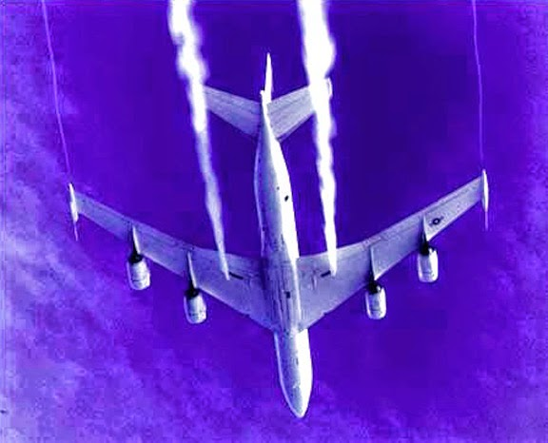

1. I programmi di aviodispersione aerea globali (Geoingegneria climatica clandestina aka scie chimiche) sono in corso tramite aerei ogni giorno in tutto il pianeta. Ogni nostro respiro contiene microscopiche particelle nano tossiche.
Le nano particelle sono così piccole che penetrano direttamente attraverso il rivestimento del polmone ed entrano nel flusso sanguigno. Nel sangue, possono aderire alle cellule ricettrici, lentamente, ma sicuramente, danneggiare le nostre funzioni di salute e le condizioni fisiche, come il sistema immunitario. Le particelle sono anche una piattaforma in cui proliferazione fungina impazza. Recenti studi affermano il 70% + di tutti gli impianti in corso e l'estinzione degli animali è ora causata da infezione fungina.
2. Gli strati protettivi dell'atmosfera, più precisamente lo strato di ozono e la ionosfera, vengono saturati dalle aviodispersioni “spruzzate” (aerosol spray). Questo rende la vita di TUTTI, sul pianeta Terra, esposta a livelli pericolosi di radiazioni. I livelli di UV sono già aumentati drammaticamente in tutto il mondo (Monsanto ha progettato colture resistenti ai raggi UV).
3. L’aviodispersione clandestina è molto probabilmente stato un importante fattore che contribuisce "emergenza planetaria climatica" ora in particolar modo presente nella zona est della Siberia dell'Artico. Questa emergenza, come affermato dagli scienziati di ricerca coinvolti, è la massiccia espulsione di metano dal fondo del mare.
4. L'irrorazione cambia e modifica anche correnti d'aria, a sua volta altera le correnti oceaniche, e ora, ad esempio, c'è l'acqua calda che scorre nella regione artica dall'oceano Atlantico.
5. Saturando il atmosfera con nano particelle "diminuisce e disperde la pioggia". L'eccesso di nuclei di condensazione provoca goccioline di umidità che faticano ad aderire a questi nuclei e quindi le goccioline non si combinano e cadono come precipitazione, ma continuano a migrare in forma di nuvolosità artificiale. (Monsanto è l'ingegneria una lunga lista di colture resistenti alla siccità). Tempeste artificiali di neve, frutto di ingegneria chimica nucleata, stanno scatenando il caos in tutto il mondo, causando variazioni di temperatura radicali in brevi lassi di tempo.

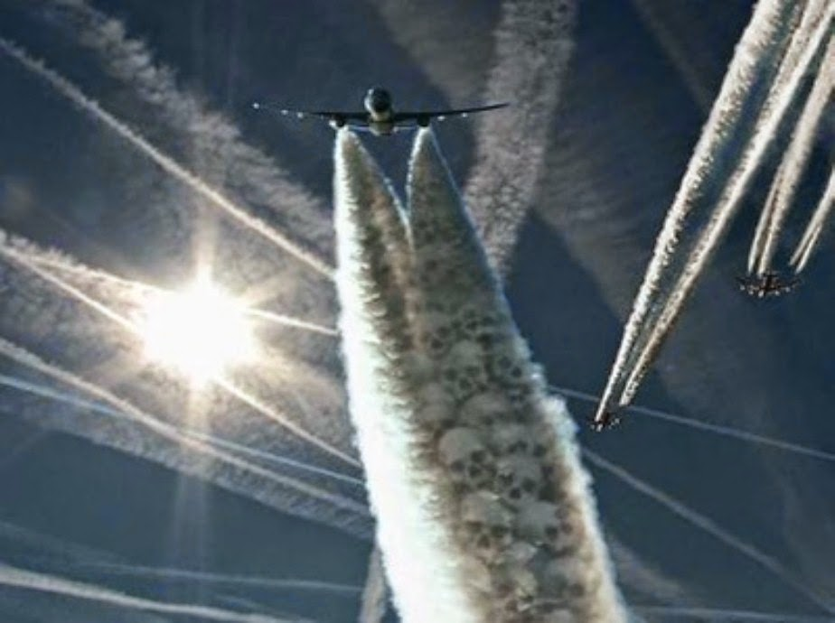

6. La continua immissione di questi aerosol chimici sta causando un "oscuramento globale" su vasta scala. I dati attuali mostrano 20 - 30% in meno di raggi solari sta raggiungendo la terra rispetto a qualche decennio fa.
7. Le particelle spruzzate sono spesso materiali "di rifrazione della luce". Questo altera lo spettro della luce e probabilmente causerà molti, e come ancora sconosciuti, effetti negativi su tutte le forme di vita. Statisticamente il 98% della popolazione degli Stati Uniti è carente di vitamina D, l'ennesimo risultato probabile " dell’oscuramento globale" e la luce alterata ora raggiunge la superficie del nostro pianeta.
8. La nostra aria, suolo e acque vengono sistematicamente avvelenati tutti i giorni dalle ricadute altamente tossiche delle aviodispersioni chimiche clandestine (Scie chimiche).

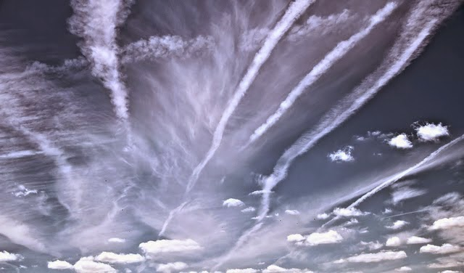

9. L’alluminio "biodisponibile", ora in quasi ogni goccia di pioggia, è molto dannoso per la maggior parte della vita vegetale. Quando gli organismi rilevano la contaminazione, chiudono l'assorbimento dei nutrienti per proteggere il loro DNA. (Monsanto sta producendo "resistente in alluminio" semi).
10. Tutto il tempo, su scala globale viene alterato da questi programmi di aviodispersione. Statisticamente siamo nel 6 ° grande estinzione del nostro pianeta. Le perdite sono nella gamma di 200 specie di piante e animali ogni singolo giorno. Si tratta di circa 10.000 volte "variabilità naturale".

https://www.facebook.com/groups/chemitrail.monitor.italia/permalink/971788462841660/

